ОБОСНОВАНИЕ
необходимости принятия областного закона
«Об объединении населённых пунктов – деревни Молосковицы и посёлка Молосковицы Большеврудского сельского поселения Волосовского муниципального района Ленинградской области и о внесении изменения в областной закон «Об административно-территориальном устройстве Ленинградской области и порядке его изменения»

Настоящий законопроект разработан комитетом по местному самоуправлению, межнациональным и межконфессиональным отношениям Ленинградской области. Законопроект разработан в связи с обращением администрации Волосовского муниципального района Ленинградской области от 13 декабря 2019 года № 1475.
Основанием для объединения населённых пунктов (деревни Молосковицы и посёлка Молосковицы) является ходатайство представительного органа местного самоуправления Большеврудского сельского поселения Волосовского муниципального района Ленинградской области, содержащее обоснование необходимости объединения населённых пунктов (решение совета депутатов от 14 ноября 2019 года № 28).
Большеврудское сельское поселение образовано областным законом от 7 мая 2019 года № 35-оз в результате объединения Большеврудского, Курского, Беседского и Каложицкого сельских поселений Волосовского муниципального района. В Каложицком сельском поселении имелись – деревня Молосковицы и посёлок Молосковицы, в Курском сельском поселении имелся посёлок Молосковицы. В результате объединения поселений три одноимённых населённых пункта (из них два – посёлки) вошли в состав вновь образованного Большеврудского сельского поселения. Деревня Молосковицы и посёлок Молосковицы – ранее относившиеся к Каложицкому сельскому поселению – имеют смежные границы.
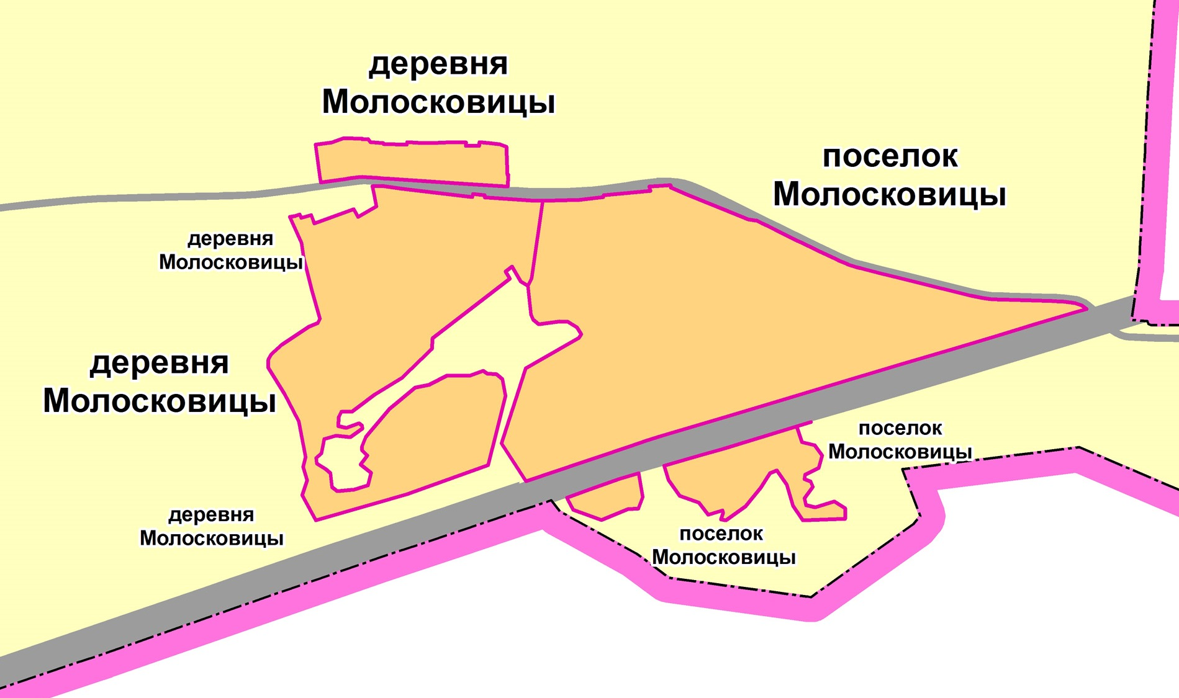
Здесь приводится фрагмент из карты границ населённых пунктов, входящих в состав поселения:

В связи с наличием двух посёлков Молосковицы в одном поселении, органы местного самоуправления столкнулись с многочисленными проблемами (в частности – в адресной системе, учёте объектов, в вопросах регистрации граждан). Обращается внимание на сложности, которые могут возникнуть при подготовке и проведении Всероссийской переписи населения 2020 года. Перечень проблем приведён в «Мотивированном обосновании …», представленном органами местного самоуправления.
Органами местного самоуправления рассматривались различные варианты решения возникшей проблемы, в том числе переименование населённых пунктов, - решено предложить объединение двух одноимённых населённых пунктов – фактически слившихся между собой. Предложение органов местного самоуправления поддержано жителями обоих населённых пунктов на собрании 18 ноября 2019 года (приложен протокол и подписи граждан отдельно по каждому населённому пункту).

Отдельные из представленных органами местного самоуправления материалов инициативы готовились администрацией Каложицкого сельского поселения, ещё сохранявшей свои полномочия после объединения поселений.

Органами местного самоуправления учтена вероятность принятия областного закона об объединении населённых пунктов во время подготовки к проведению Всероссийской переписи населения 2020 года. Вопрос предварительно согласован с заместителем Председателя Правительства Ленинградской области – председателем комитета экономического развития и инвестиционной деятельности, возглавляющим Ленинградскую областную комиссию по подготовке и проведению Всероссийской переписи населения 2020 года (приложено письмо от 21 июня 2019 года № 14И-3660/2019).
В отношении настоящего проекта областного закона не требуется проведение оценки регулирующего воздействия.

Приложение: письмо администрации Волосовского муниципального района Ленинградской области от 13 декабря 2019 года № 1475 – на 13 л.

Председатель  комитета по местному самоуправлению, межнациональным и межконфессиональным отношениям Ленинградской области | Л. Бурак

карта утверждена в составе генерального плана Каложицкого сельского поселения Волосовского муниципального района Ленинградской области решением совета депутатов Каложицкого сельского поселения от 29.10.2014 № 17 (документ в полном объёме размещён в федеральной государственной информационной системе территориального планирования)

